Ф-ОП-05.01-____
МИНИСТЕРСТВО ОБРАЗОВАНИЯ, НАУКИ И МОЛОДЁЖНОЙ ПОЛИТИКИ НИЖЕГОРОДСКОЙ ОБЛАСТИ
ГОСУДАРСТВЕННОЕ БЮДЖЕТНОЕ ПРОФЕССИОНАЛЬНОЕ ОБРАЗОВАТЕЛЬНОЕ УЧРЕЖДЕНИЕ
«НИЖЕГОРОДСКИЙ РАДИОТЕХНИЧЕСКИЙ КОЛЛЕДЖ»

ОТЧЕТ ПО УЧЕБНОЙ ПРАКТИКЕ

УП.02 Осуществление интеграции программных модулей

Обучающегося _______________________________Ануфриев Дмитрий Олегович________________________________________________
(Фамилия Имя Отчество)

Специальность 09.02.07 Информационные системы и программирование
Курс: 4
Группа 4ИСиП-19-1
Период прохождения практики с «04» октября 2022 г. по «17» октября 2022 г.

Учебную практику освоил с оценкой _____________________
Руководитель практики _______________________________
должность

__________________ Ковыляева С.Г.
Подпись Расшифровка подписи

Нижний Новгород
2022 г.

Содержание

Фреймворк Bootstrap 5 3
Разработка собственного проекта с использованием фреймворка Bootstrap 5 4
Управление контентом. OpenCart 5
Выводы 6

Фреймворк Bootstrap 5
Bootstrap — свободный набор инструментов для создания сайтов и веб-приложений. Включает в себя HTML- и CSS-шаблоны оформления для типографики, веб-форм, кнопок, меток, блоков навигации и прочих компонентов веб-интерфейса, включая JavaScript-расширения.
Основная область его применения – это фронтенд разработка сайтов и интерфейсов админок. Среди аналогичных систем (Foundation, UIkit, Semantic UI, InK и др.) фреймворк Bootstrap является самым популярным.
Почему Bootstrap так популярен? Это связано c тем, что он позволяет верстать сайты в несколько раз быстрее, чем на «чистом» CSS и JavaScript. А в нашем мире, время – это очень ценный ресурс. Ещё один его аспект – доступность. Она сводится к тому, что предоставляет возможность даже начинающему веб-разработчику (без глубоких знаний и достаточной практики) создавать достаточно качественные макеты.
Фреймворк Bootstrap – это набор набор CSS и JavaScript файлов. Чтобы его использовать эти файлы необходимо просто подключить к страницe. После этого вам станут доступны инструменты данного фреймворка: колоночная система (сетка Bootstrap), классы и компоненты.

Разработка собственного проекта с использованием фреймворка Bootstrap 5
1. Подключение Bootstrap:
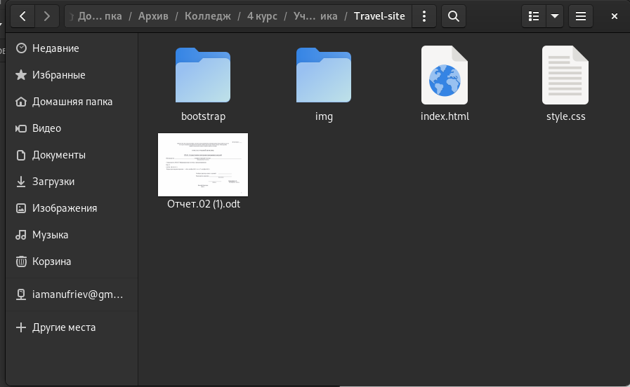
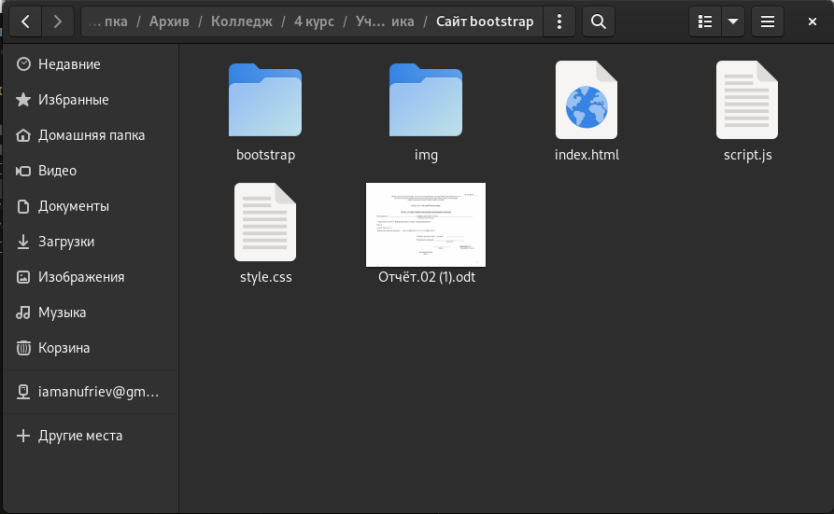
Создал папку, где поместил файлы bootstrap, подключил их в html-файле:
2. Подключение шрифтов и иконок:
Шрифты взял с сайта google.fonts
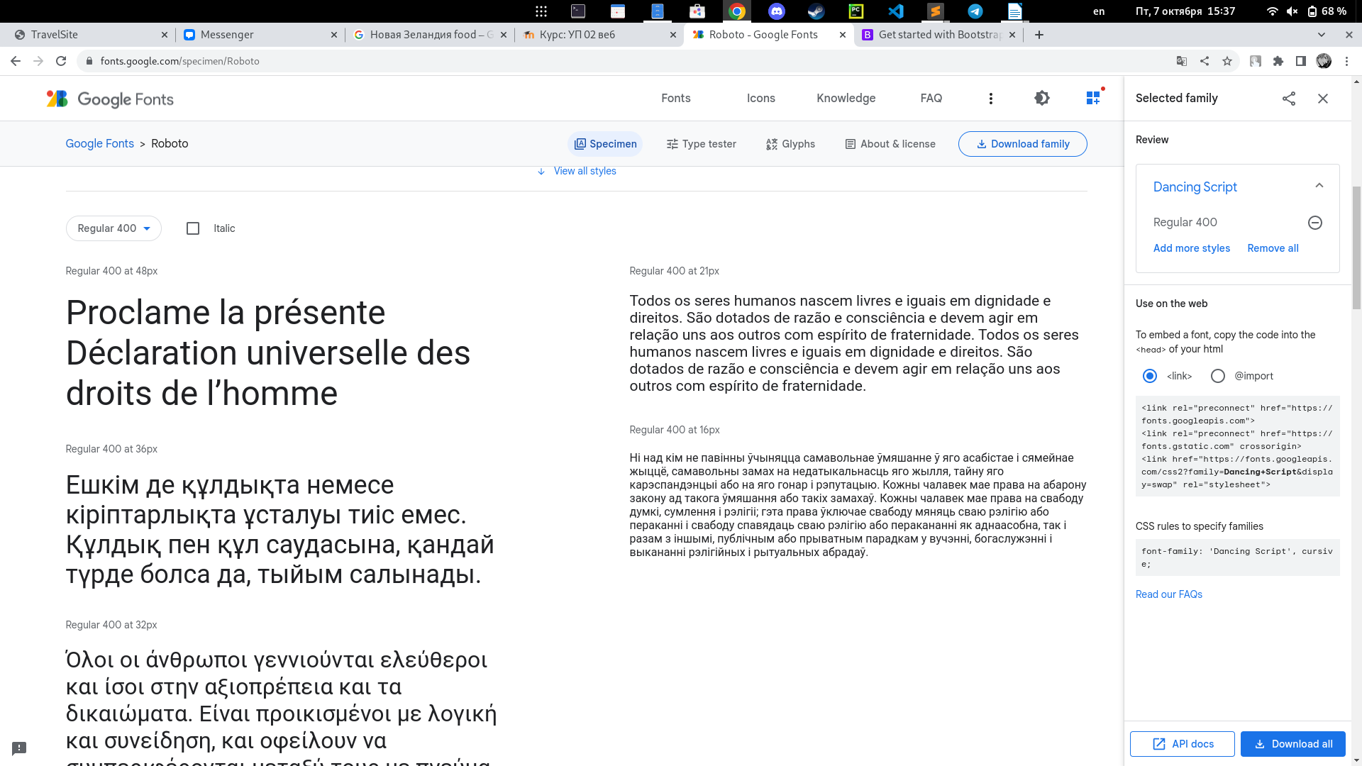
Подключил их в html-файле вместе с иконками:
3. Создание компонента navbar (навигации):
Общий скриншот:
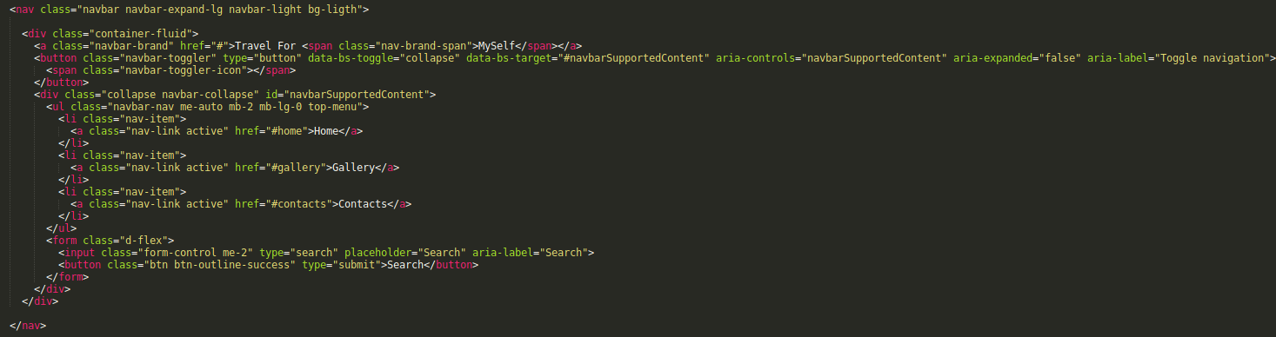
Создание лого:
Создание поисковой строки и кнопки Search
Создание кнопки-toggler (при уменьшении размеров экрана меню пропадает, появляется кнопка, которая выводит меню в списке:
Как это выглядит на сайте:
Компонент Navbar нужен для навигации по сайту, для перехода к определенным страницам или блокам сайта.
4. Создание компонента Carousel

Компонент Carousel нужен для созданий слайдера( 3 картинки), где можно будет перелистывать картинки, также они перелистываются автоматически:

Общий скриншот:

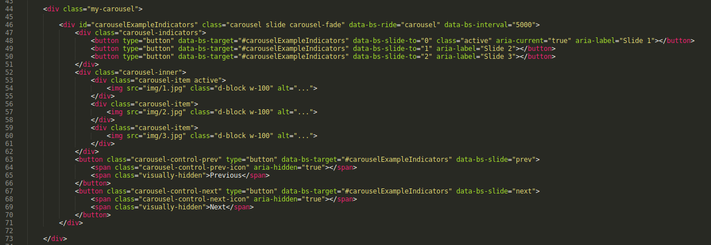
Создание индикаторов на carousel:

Поместили 3 изображения в Carousel:

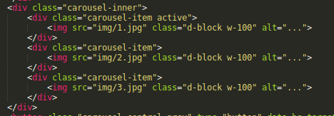
Как это выглядит на сайте:


Дополнительная стилизация в css:

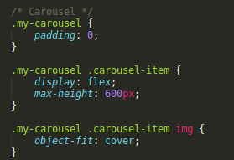
5. Создание компонента product-card

Этот компонент нужен для отображения карточек услуг, которые оказывает компания сайта:

Общий скриншот:

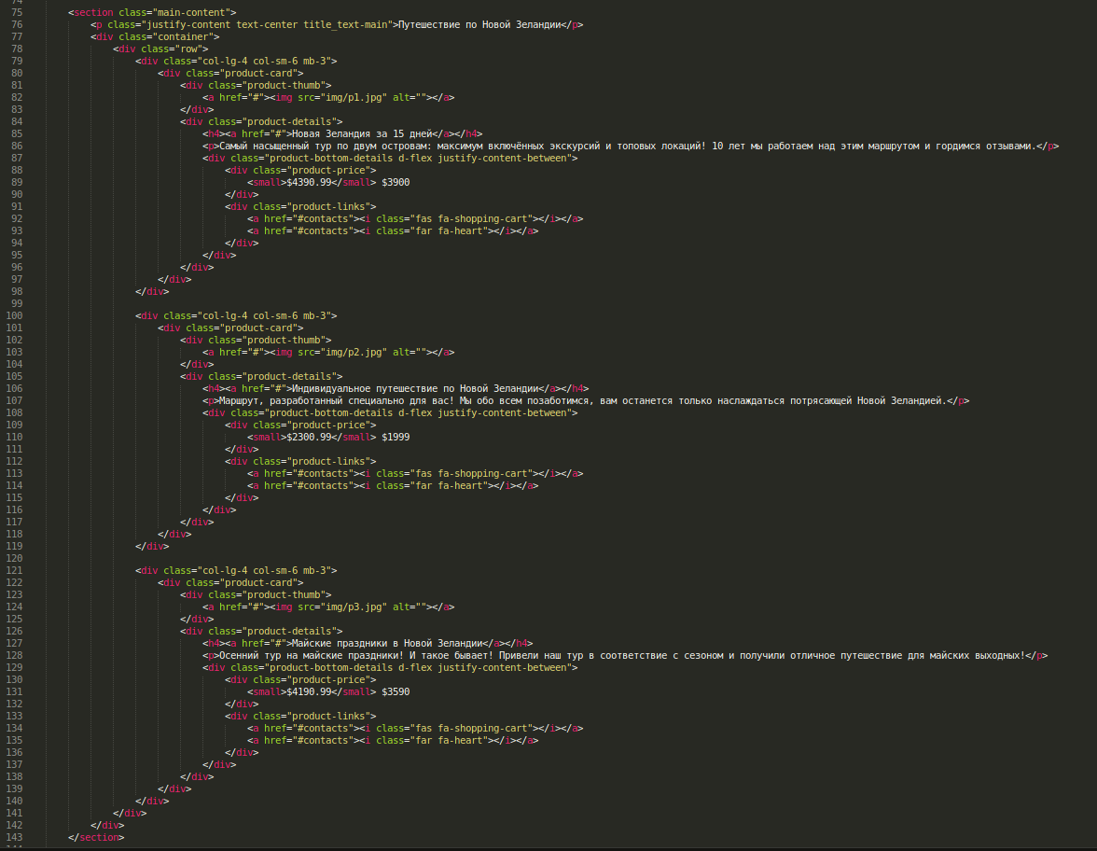
Создание цены и добавление иконок «Корзина» и «Лайк»

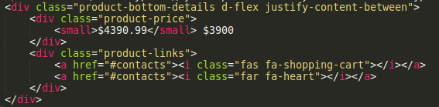
Как это выглядит на сайте:

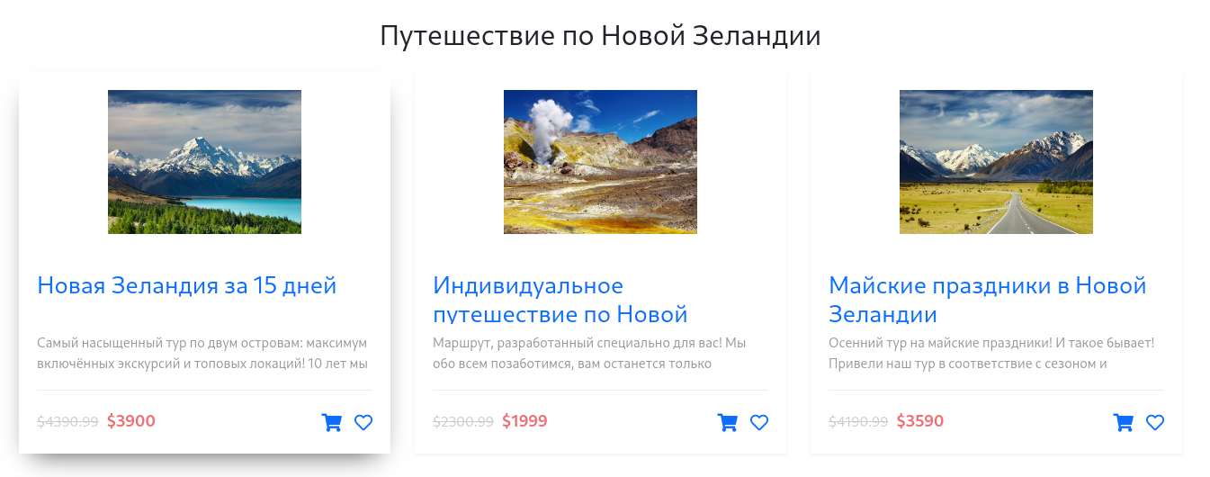
Дополнительная стилизация в css:
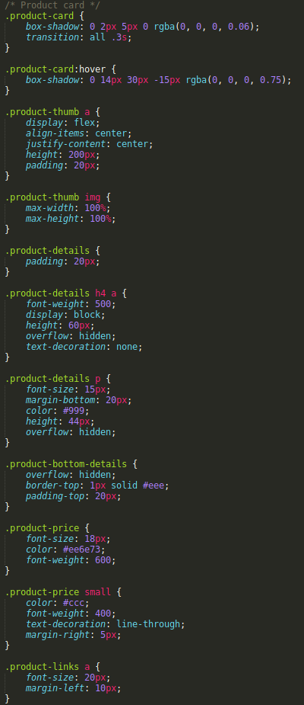

6. Создание компонента content-block:

Создание компонента content-block нужен для описания страны Новая Зеландия, об их климате, религии, еде.

Общий скриншот:

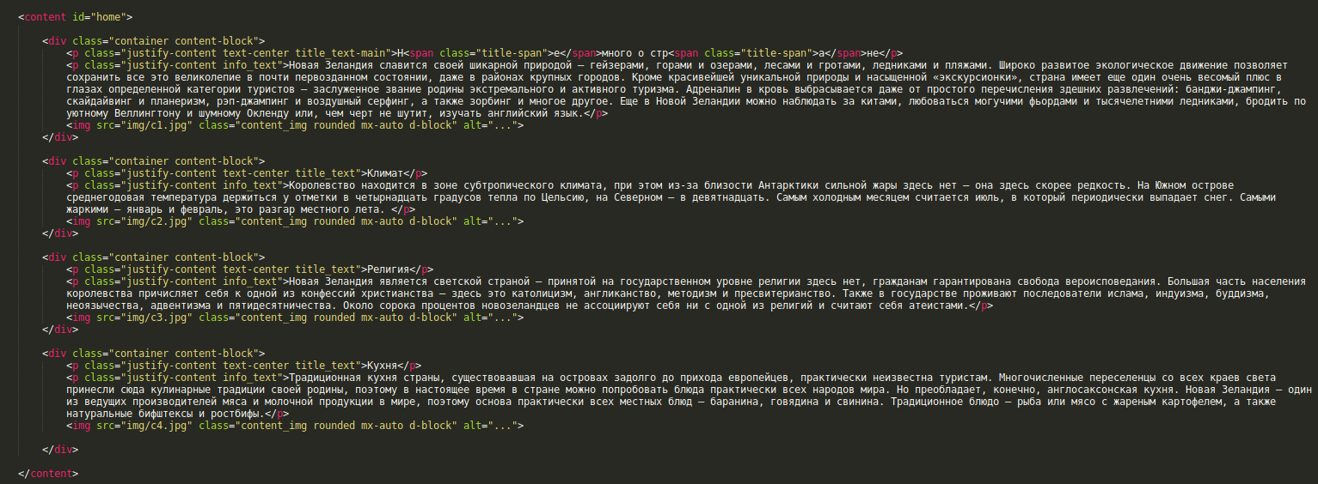
Блоки подразделены таким образом, чтобы в одном блоке, был заголовок, текст и картинка.

На сайте это выглядит так:
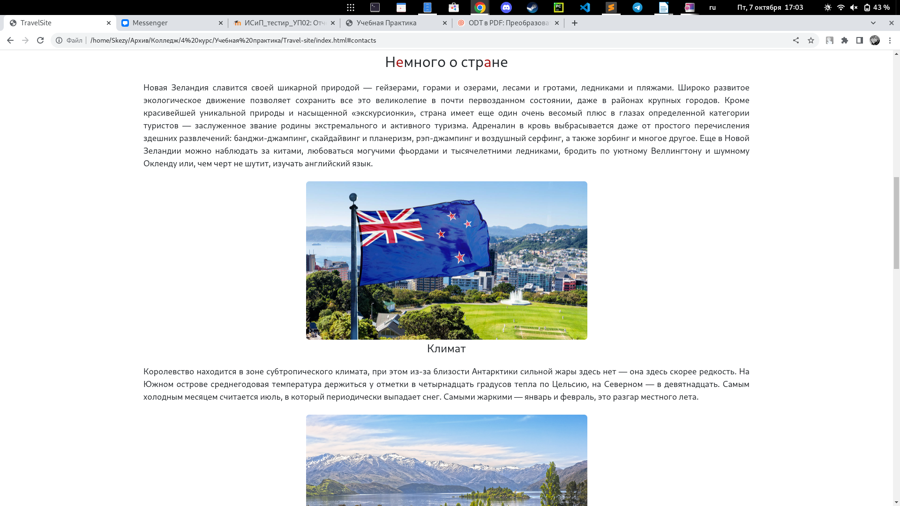

Дополнительная стилизация в css:
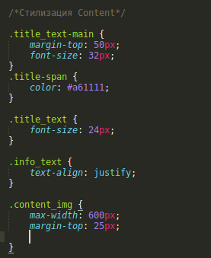

7. Создание компонента Gallery:

Данный компонент нужен для отображения картинок в галереи для их просмотра. Данный компонент никак не связан с бутстрапом, он был написан мной 2 года назад.

Общий скриншот:
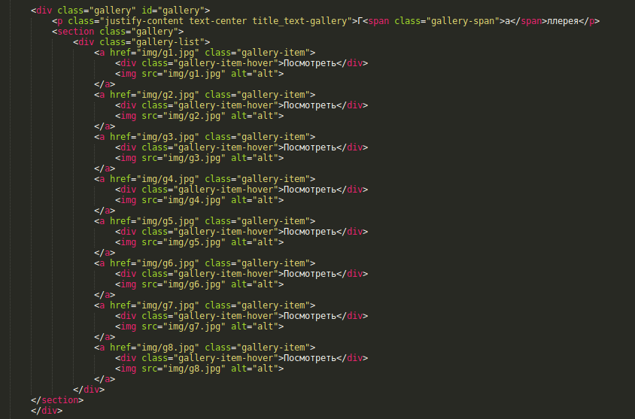

В галереи будет помещено 8 фотографий. Паралакс эффект выполнен в css, также дополнительная стилизация тоже выполнена в css:
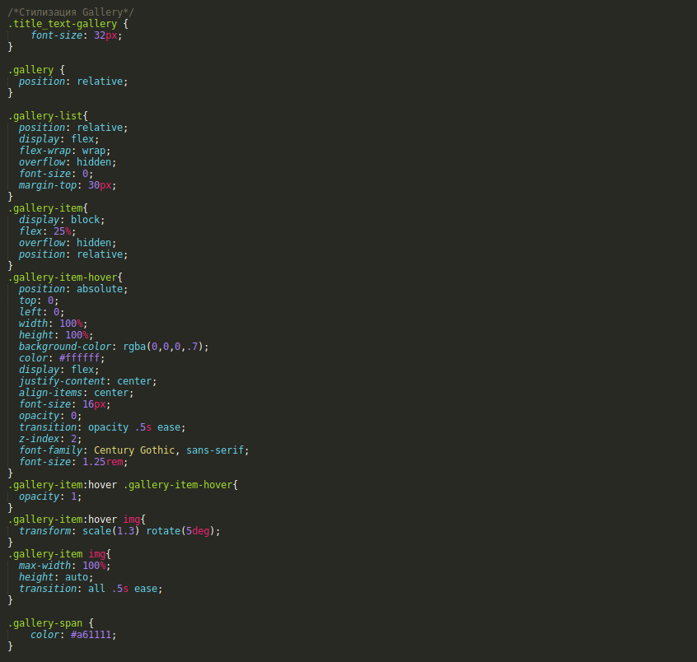

8. Создание компонента Contacts:

Данный компонент нужен для взаимодействия между пользователем и «создателями сайта», однако он не работает, т.к он выполнен только в html и css.

Общий скриншот:

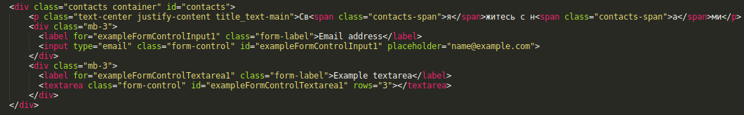
Здесь созданы два элемента: форма для набора своего Email и форма для набора сообщения.

Дополнительная стилизация в css:
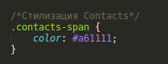

9. Компонент footer

footer нужен для отображения контактной информации, указания ссылок на социальные сети, какую-то дополнительную информацию о «создателях»

Общий скриншот:
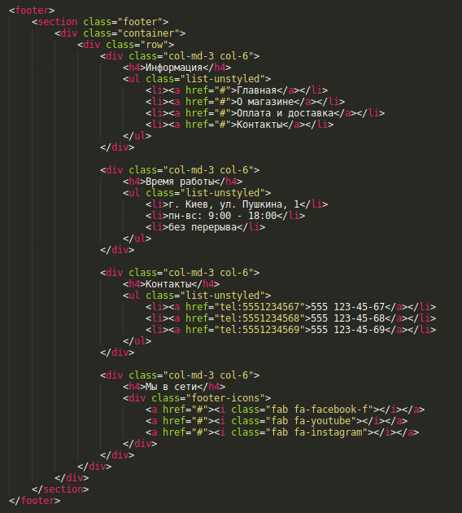

Как это выглядит на сайте:


Дополнительная стилизация в css:
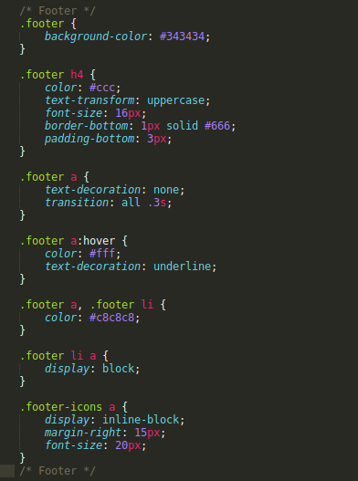

Управление контентом. OpenCart

Выводы

